太阳能五大要素解析报告
目 录
一、能量密度 1
二、空间分布 2
2.1 全球空间分布 2
2.2 中国空间分布 3
三、时间分布 3
四、利用方法 3
4.1 四大利用路径 3
4.2 最新装机与发电量数据 4
五、转化效率 4
5.1 电池效率纪录 4
5.2 系统效率与损耗链 5
5.3 技术迭代趋势 5
六、要素总结 5
七、参考资料 6

一、能量密度
在日地平均距离处，大气层外垂直于太阳光线方向的辐照度（太阳常数）为 1361 W/m²。
穿过大气层到达地表后大幅衰减：晴朗正午的峰值约 1000 W/m²（AM1.5 条件，这也是光伏组件标准测试条件 STC 的基准）；把昼夜、季节和云雨全部平均后，全球地表平均辐照度只有约 170 W/m²。
与化石能源相比，太阳能的"功率密度"（单位土地面积的能源获取功率）很低：光伏发电约 4–9 W/m²，光热发电约 5–10 W/m²，而煤炭开采可达 100–1000 W/m²、油气开采 1000–10000 W/m²。这决定了太阳能利用是典型的"面积密集型"活动——1 GW 光伏电站约需 15–20 km² 土地。但换一个角度看，太阳能无需开采、运输，且几乎无处不在，适合就地分布式利用，这是其他能源不具备的优势。
能源获取方式 | 功率密度（W/m²）
生物质能（玉米乙醇） | 0.2 – 0.3
风力发电 | 1 – 3
光伏发电（地面电站） | 4 – 9
光热发电（CSP） | 5 – 10
煤炭开采 | 100 – 1000
石油、天然气开采 | 1000 – 10000
表 1 不同能源获取方式的功率密度对比（数据来源：V. Smil《Power Density》，MIT Press, 2015）

二、空间分布

2.1 全球空间分布
全球太阳辐照呈明显的纬度地带性：年辐照量总体由低纬向高纬递减，"阳光带"集中在南北纬约 40° 之间。但受天气系统修正，最高值并不在赤道——赤道多雨带云量大，辐照反而低于副热带高压控制的干旱区（少云、少雨）。海拔与大气洁净度同样重要：高原地区大气层薄、气溶胶少，直射辐射强。
衡量空间分布要区分两个指标：光伏看水平面总辐照量（GHI），光热发电（CSP）只能利用直射辐照（DNI）。全球 DNI 最高值出现在智利阿塔卡马沙漠，部分地区超过 3000 kWh/m²·年，是全球光热发电选址首选；撒哈拉、阿拉伯半岛、澳大利亚内陆、青藏高原同属高值区。
代表地区 | 年 GHI（kWh/m²）
阿塔卡马沙漠（智利） | ≈2600
撒哈拉沙漠 | ≈2300
阿拉伯半岛 | ≈2200
澳大利亚内陆 | ≈2100
青藏高原 | ≈1900
华北平原 | ≈1450
北欧 | ≈1000
四川盆地 | ≈1000
表 2 代表地区年水平面总辐照量（数据来源：World Bank/ESMAP《Global Solar Atlas 2.0》，取代表区间中值）

2.2 中国空间分布
中国的格局可概括为"西高东低、高原高盆地低"。按国家标准 GB/T 31155-2014《太阳能资源等级 总辐射》，年总辐照量 ≥1750 kWh/m² 为最丰富区（A 类），主要分布在青藏高原、新疆、甘肃、内蒙古西部；1400–1750 为很丰富区（B 类）；1050–1400 为丰富区（C 类）；四川盆地、贵州等地云雾多，低于 1050 kWh/m²，为全国最低值区。
值得注意的是资源与负荷的逆向分布：最好的资源在西部、北部，用电负荷却在东部沿海。这决定了中国"大基地＋特高压外送"与"中东部分布式光伏"并举的开发格局——2021 年起启动的沙漠、戈壁、荒漠大型风电光伏基地建设，正是把空间分布劣势转化为规模化开发优势的实践。

三、时间分布
太阳能在时间上有三个尺度的分布特征。其一，昼夜节律：正午前后辐照达峰、夜间为零，每天有效发电时段约 4–8 小时，日内出力呈钟形曲线，与早晚用电高峰天然错位。其二，季节变化：中纬度地区夏季日均辐照量约为冬季的 2–3 倍，纬度越高差异越大，雨季还会造成阶段性低谷。其三，年际稳定：年总辐照量的年际波动通常仅 ±5% 左右，长期可预测性较好——这是太阳能优于多数可再生能源的要素优势。
时间分布决定了"装机≠电量"：光伏容量因子全球平均约 13%–17%，中国光伏年利用小时约 1200 小时。大规模并网后，午间光伏出力高峰与晚间负荷高峰错位形成"鸭子曲线"，必须依靠储能、跨时区电网互联和可调度电源来平抑。光热发电配熔盐储热可储存 7–15 小时热能、储热—释热往返效率达 97%–99%，实现夜间连续发电（如摩洛哥 NOORo II 电站，200 MW 槽式机组），是对时间分布短板最直接的工程回应。

四、利用方法

4.1 四大利用路径
光伏发电（PV）：利用光生伏特效应直接产电，是当前绝对主流。形态包括沙戈荒大基地与集中式电站、工商业及户用分布式屋顶、BIPV 光伏建筑一体化、农光/渔光互补、水上漂浮式等。
光热发电（CSP）：聚光集热产生高温蒸汽驱动汽轮机，塔式与槽式为主流路线，配熔盐储热具备可调度、类基荷特性；全球装机约 7–8 GW。
太阳能热利用：太阳能热水器、建筑采暖与工业过程热，全球累计装机超过 500 GWth，中国为最大市场；低温热利用转化效率可达 50% 以上，是"以热用热"最经济的路径。
新兴路径：光伏电解水制绿氢、光催化与太阳能燃料，以及光伏与储能、交通（光伏车棚、光伏公路）的耦合，把波动的电力转化为可储存、可运输的化学能，目前处于示范与产业化初期。

4.2 最新装机与发电量数据
2025 年，全球光伏新增装机约 698 GW，累计装机接近 3 TW，光伏供电量首次超过全球电力需求的 10%。中国继续领跑：2025 年底太阳能发电装机容量达 120173 万千瓦（约 1.20 TW），同比增长 35.4%，约占全国发电总装机的 31.5%；同年全国水电、核电、风电、太阳能发电等清洁能源发电量合计 42481 亿千瓦时，同比增长 14.4%。
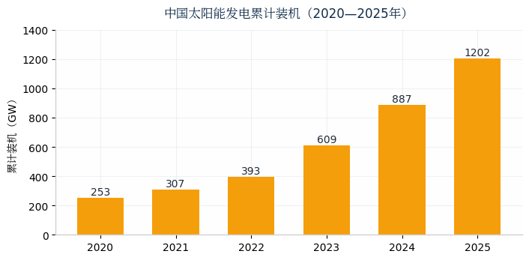
图 1 中国太阳能发电累计装机（2020—2025 年。数据来源：国家统计局历年《国民经济和社会发展统计公报》）
2026 年 7 月底，中国光伏发电装机容量首次超过煤电，成为全国装机规模最大的电源品类——光伏发电装机占比已从 2011 年的不足 0.2% 升至 31.5%。

五、转化效率

5.1 电池效率纪录
截至目前的效率纪录呈清晰的阶梯：量产 TOPCon 组件约 22%–23%；商用组件纪录 24.5%（2025 年）；晶硅电池实验室纪录 27.3%；单结电池受 Shockley-Queisser 极限（33.7%）约束，晶硅理论极限约 29.4%；钙钛矿/硅叠层电池已达 34.85%（2025 年），突破了单结极限；最高纪录为 Fraunhofer ISE 的四结 III-V 聚光电池，达 47.6%（聚光条件）。需要注意，纪录值均为实验室小面积电池，量产产品与实验室纪录之间通常还有 3–5 个百分点的差距。
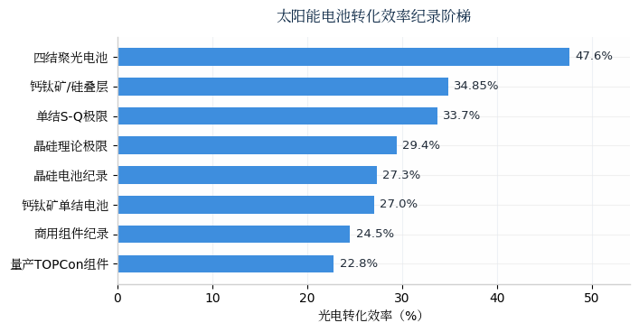
图 2 太阳能电池转化效率纪录阶梯（数据来源：NREL《Best Research-Cell Efficiency Chart》；Fraunhofer ISE, SPIE Proc. 12881, 2024）

5.2 系统效率与损耗链
从组件标称效率到电站实际出力，还要经过一条损耗链：晶硅组件温度系数约 -0.35～-0.45 %/°C，高温会明显吃掉功率；灰尘与遮挡年损失约 2%–5%；逆变器转换效率 98%–99%；线损与变压器约 1%–3%。综合下来，光伏电站系统能效（PR）约 75%–85%。对比之下，光热发电槽式净光电效率约 14%–16%、塔式峰值可超 20%，配熔盐储热后效率略降，但换来可调度性（储热往返效率 97%–99%）。

5.3 技术迭代趋势
电池技术正沿"PERC → TOPCon → BC/HJT → 钙钛矿/硅叠层"路线迭代：TOPCon 是当前量产主流（电池效率约 25%–26%），BC/HJT 支撑高端组件，钙钛矿叠层已进入 GW 级产线推进阶段，是突破单结极限的主攻方向。提效的意义在于摊薄"面积相关成本"：组件效率每提高 1 个百分点，同面积发电功率提升约 4%，直接降低土地、支架、安装等成本——对低能量密度的太阳能尤为关键。

六、要素总结
要素 | 核心特征 | 工程含义
能量密度 | 低：地表平均约 170 W/m²，电站功率密度 4–9 W/m²；但总量巨大 | 面积密集型利用；就地分布式可规避占地与输电矛盾
空间分布 | 副热带干旱区与高原最富；中国西高东低，与负荷中心错位 | 沙戈荒大基地＋特高压外送，与中东部分布式并举
时间分布 | 昼夜、季节波动大；年际波动仅 ±5% 左右 | 必须配置储能；CSP 熔盐储热 7–15 小时可连续供电
利用方法 | 光伏绝对主导（2025 年全球新增约 698 GW），光热、热利用、燃料多元补充 | 2026 年 7 月中国光伏装机首超煤电，成第一大电源
转化效率 | 实验室纪录 47.6%，量产组件约 22%–23%，系统 PR 75%–85% | 叠层电池是突破单结极限的主线；提效直接摊薄面积成本
一句话总结：太阳能"总量巨大、密度低、时空不均"——工程上用规模换密度、用储能换时间、用提效换面积。

七、参考资料
[1] IEA PVPS Task 1. Snapshot of Global PV Markets 2026. 2026-04. https://iea-pvps.org/snapshot-reports/snapshot-2026/（全球累计近 3 TW；2025 年新增约 698 GW；光伏供电量超全球电力需求 10%）
[2] IEA PVPS Task 1. Snapshot of Global PV Markets 2025. 2025-04. https://iea-pvps.org/snapshot-reports/snapshot-2025/（2024 年累计 2.2 TW，中国累计超 1 TW）
[3] 国家统计局. 中华人民共和国2025年国民经济和社会发展统计公报. 2026-02-28. https://www.gov.cn/lianbo/202602/content_7059980.htm（太阳能发电装机 120173 万千瓦，同比 +35.4%；清洁能源发电量 42481 亿千瓦时）
[4] 国家能源局（转载人民日报）. 怎样看待光伏发电装机首超煤电. 2026-09-28. https://www.nea.gov.cn/20260930/cc8c34e7fc454d51aee608d9e75b0d9a/c.html（2026 年 7 月底光伏装机首超煤电，装机占比 31.5%）
[5] World Bank / ESMAP. Global Solar Atlas 2.0. https://globalsolaratlas.info（全球及区域 GHI/DNI 长期平均值）
[6] 中国气象局. 中国风能太阳能资源年景公报（历年）；GB/T 31155-2014《太阳能资源等级 总辐射》
[7] NREL. Best Research-Cell Efficiency Chart. https://www.nrel.gov/pv/cell-efficiency（各技术路线电池效率纪录）
[8] H. Helmers et al. Advancing solar energy conversion efficiency to 47.6%… SPIE Proceedings Vol. 12881, 2024（Fraunhofer ISE 四结聚光电池 47.6%）
[9] Wikipedia. "Perovskite solar cell"; "Solar-cell efficiency". 2026-10-12 检索（钙钛矿/硅叠层 34.85%；商用组件 24.5%；钙钛矿单结 27%）
[10] V. Smil. Power Density: A Key to Understanding Energy Sources and Uses. MIT Press, 2015（能源功率密度对比）
[11] IEA SHC. Solar Heat Worldwide（历年，全球太阳能热利用装机超 500 GWth）
[12] 国家能源局. 历年全国电力工业统计数据（2020—2024 年光伏累计装机）
注：数据检索与核对时间为 2026 年 10 月 12 日；个别行业通行数值为区间估计，正文已标注。

